ЦЕНТР РАЗВИТИЯ
НАУЧНОГО СОТРУДНИЧЕСТВА

XХVI Всероссийская
научно-практическая конференция

Стратегия
устойчивого развития
регионов россии

(СР-26)
26 марта 2015 г.

с изданием сборника материалов



НОВОСИБИРСК 2015

В настоящее время все научные направления развиваются достаточно динамично. Публикация результатов исследований является чрезвычайно ответственным и важным шагом для ученого. Появляется множество новых оригинальных идей, теорий, заслуживающих самого пристального внимания научной общественности. Кроме того, наличие определенного количества публикаций является обязательным условием при защите диссертационных работ.
Приглашаем Вас принять участие во всероссийской научно-практической конференции ученых, аспирантов, студентов и специалистов-практиков:

Стратегия устойчивого развития
регионов России
Основные направления конференции:
СЕКЦИЯ 1. Теоретические основы регионального развития.
СЕКЦИЯ 2. Состояние и перспективы развития региональной экономики.
СЕКЦИЯ 3. Методологические проблемы анализа проблем регионального развития.
СЕКЦИЯ 4. Конкурентоспособность региона и региональная политика.
СЕКЦИЯ 5. Проблемы и перспективы межрегиональной интеграции.
СЕКЦИЯ 6. Проблемы организации и развития внешнеэкономической деятельности регионов.
СЕКЦИЯ 7. Евразийское мировоззрение и потенциал российских регионов в XXI веке.
СЕКЦИЯ 8. Природно-ресурсный потенциал регионального развития.
СЕКЦИЯ 9. Инновационный потенциал российских регионов.
СЕКЦИЯ 10. Регионы нового освоения: состояние, потенциал, перспективы.
СЕКЦИЯ 11. Территориальная дифференциация и регионализация в современном мире.
СЕКЦИЯ 12. Региональные аспекты устойчивого развития сельской местности.
СЕКЦИЯ 13. Прогнозы и перспективы развития региональных рынков.
СЕКЦИЯ 14. Теоретические основы и региональные аспекты современной экономической географии.
СЕКЦИЯ 15. Проблемы рационального природопользования и экологический мониторинг, экологические проблемы регионов России.
СЕКЦИЯ 16. Территориальная организация общества и управление в регионах.
СЕКЦИЯ 17. Проблемы и перспективы развития учетно-информационного пространства.
СЕКЦИЯ 18. Информационно-коммуникационные технологии в региональном развитии.
СЕКЦИЯ 19. Региональные проблемы развития АПК.
СЕКЦИЯ 20. Совершенствование финансово-кредитных отношений на региональном уровне и развитие региональной банковской системы.
СЕКЦИЯ 21. Региональные аспекты развития системы высшего и среднего профессионального образования.
СЕКЦИЯ 22. Проблемы и перспективы развития регионального туризма.
СЕКЦИЯ 23. Демографические проблемы в российских регионах.
СЕКЦИЯ 24. Миграционная ситуация и миграционная политика.
СЕКЦИЯ 25. Правовое регулирование социально-экономических отношений в регионе.
СЕКЦИЯ 26. Муниципальные образования в стратегии регионального развития.
СЕКЦИЯ 27. Проблемы устойчивого развития муниципальных образований.
СЕКЦИЯ 28. Проблемы строительства, инженерного обеспечения и благоустройства городов России.

ТРЕБОВАНИЯ К ОФОРМЛЕНИЮ МАТЕРИАЛОВ

Формат текста: Word for Windows – 95/97/2000. Формат страницы: А4 (210×297 мм). Поля: 2,5 см – со всех сторон. Шрифт: размер (кегль) – 14; тип – Times New Roman. Название печатается прописными буквами, шрифт – жирный, выравнивание по центру. Ниже через двойной интервал строчными буквами – инициалы и фамилия автора(ов). На следующей строке – полное название организации, город. После отступа в 2 интервала следует аннотация, ключевые слова, за которыми через 2 интервала – текст, печатаемый через одинарный интервал, абзацный отступ – 1,25 см, выравнивание по ширине. Название и номера рисунков указываются под рисунками, названия и номера таблиц – над таблицами. Таблицы, схемы, рисунки, формулы (только в редакторах Equation или MathType), графики не должны выходить за пределы указанных полей (шрифт в таблицах и на рисунках – не менее 11 пт). Ссылки на литературу в квадратных скобках. Наличие списка литературы обязательно. Переносы не ставить. В электронном варианте каждая статья должна быть в отдельном файле. В имени файла укажите шифр (СР-26), номер секции и фамилию первого автора (например, СР-26 Секция 17 Петров).
Сведения об авторах требуется оформить в табличной форме. В имени файла со сведениями об авторе укажите шифр конференции и фамилию первого автора (например, СР-26 Петров).
Материалы, сведения об авторах и отсканированные квитанции об оплате (в разных файлах) необходимо отправить в одном письме по адресу
При получении материалов, оргкомитет в течение двух дней подтверждает получение и принятие материалов к публикации. Авторам, отправившим материалы по электронной почте и не получившим подтверждения их получения оргкомитетом, просьба продублировать заявку.
СВЕДЕНИЯ ОБ АВТОРЕ
Ф.И.О. автора
Место работы (ВУЗ или др.)
Должность, кафедра без сокращений, ученая степень, ученое звание (при наличии)
Адрес рабочий, домашний
E-mail
Телефон рабочий, домашний, мобильный
Название статьи
Шифр конференции | СР-26
Номер секции
Количество страниц в докладе автора
Требуемое количество экземпляров сборника
Сумма и дата оплаты
Требуется ли печатный экземпляр сборника (350 руб.)? | да/нет
Адрес, на который высылать сборник (обязательно с указанием индекса и ФИО получателя)
Источник, из которого Вы узнали о ЦРНС
Требуется ли предоставить справку о принятии материалов к публикации (100 руб.)? | да/нет
Требуется ли предоставить сертификат участника конференции (250 руб.)? | да/нет

Сборник зарегистрирован в наукометрической базе РИНЦ (Российский индекс научного цитирования) и публикуется на сайте электронной библиотеки Elibrary.ru с постатейной разметкой. Сборнику материалов конференции присваивается международный индекс ISBN. Материалы конференции рассылаются по основным библиотекам России и зарубежья.

ОКОНЧАНИЕ СРОКА ПРИЕМА МАТЕРИАЛОВ ДЛЯ УЧАСТИЯ В КОНФЕРЕНЦИИ – 26 марта 2015 г.

Сроки выхода материалов конференции –
1 МЕСЯЦ с даты окончания приема заявок.

ВНИМАНИЕ!
С целью возмещения организационных, издательских, полиграфических расходов и расходов по пересылке сборника материалов конференции авторам, необходимо оплатить организационный взнос в размере 225 рублей за одну страницу. Количество публикаций от одного автора не ограничивается. Доклады объемом менее 3 страниц к печати не принимаются.
Если материал для участия в конференции написан в соавторстве, то за каждого соавтора необходимо доплатить сумму в размере 350 рублей. За каждый печатный экземпляр сборника необходимо оплатить 350 рублей (исключение - соавторы). За пересылку сборника в страны СНГ дополнительно 350 рублей.
Электронная версия сборника предоставляется бесплатно.
Яндекс-деньги 410011548221071, qiwi - +79139157901.
При оплате из зарубежных стран, в назначении платежа обязательно указать код VO 20100. Предпочтительна оплата по системам Western Union, Золотая корона, Колибри.

ОРГКОМИТЕТ КОНФЕРЕНЦИИ

1. Мингалева Ж.А., профессор кафедры Экономики и управления на предприятии Пермского национального исследовательского политехнического университета (г. Пермь), д.э.н., профессор – председатель
2. Чернов С.С., заведующий кафедрой Производственного менеджмента и экономики энергетики Новосибирского государственного технического университета (г. Новосибирск), руководитель ЦРНС, к.э.н., доцент – зам. председателя
3. Хечоян Т.Б., проректор по международным связям Академии государственного управления Республики Армения (г. Ереван)
4. Новикова И.В., профессор кафедры «Управления проектами и инновациями» Северо-Кавказского федерального университета (г. Ставрополь), д.соц.н., профессор
5. Минакова И.В., заведующий кафедрой Мировой и национальной экономики Юго-Западного государственного университета (г. Курск), д.э.н., доцент
6. Янов В.В., заведующий кафедрой «Финансы и кредит» Поволжского государственного университета сервиса (г. Тольятти), д.э.н., доцент
7. Глухов В.В., заведующий кафедрой Государственного муниципального управления и права, заместитель директора Института менеджмента и бизнеса Дальневосточного государственного университета (г. Владивосток), к.э.н., доцент
8. Белоусова С.В., заведующая лабораторией Экономических методов управления хозяйством отдела региональных экономических и социальных проблем Иркутского научного центра Сибирского отделения РАН (г. Иркутск), к.э.н., доцент
9. Логачева Н.М., заведующий кафедрой Экономических дисциплин Курганского филиала Уральского института экономики, управления и права (г. Курган), к.э.н., доцент
10. Вайсман Е.Д., профессор кафедры «Экономика и финансы» Южно-Уральского государственного университета (г. Челябинск), к.э.н., доцент

В соответствии с постановлением Правительства РФ № 227 от 20 апреля 2006 г. работы, опубликованные в материалах международных и общероссийских конференций, засчитываются ВАК РФ при защите диссертаций (п. 11).

Лучшие доклады, по решению редакционной коллегии, могут быть опубликованы в рецензируемых журналах из перечня ВАК
РЕКВИЗИТЫ ДЛЯ ОПЛАТЫ
ОРГАНИЗАЦИОННОГО ВЗНОСА
Получатель: | ИП Чернов Сергей Сергеевич  (указывать полностью)  ИНН получателя: 540325795599  ОКТМО 50701000001  Р/счет получателя 40802810044070005013
Банк  получателя: | БИК банка 045004641  Сибирский банк Сбербанка России ОАО К-счет: 30101810500000000641
Назначение платежа: | указать шифр конференции и фамилию автора. Без НДС
Образец оформления квитанции
для оплаты оргвзноса
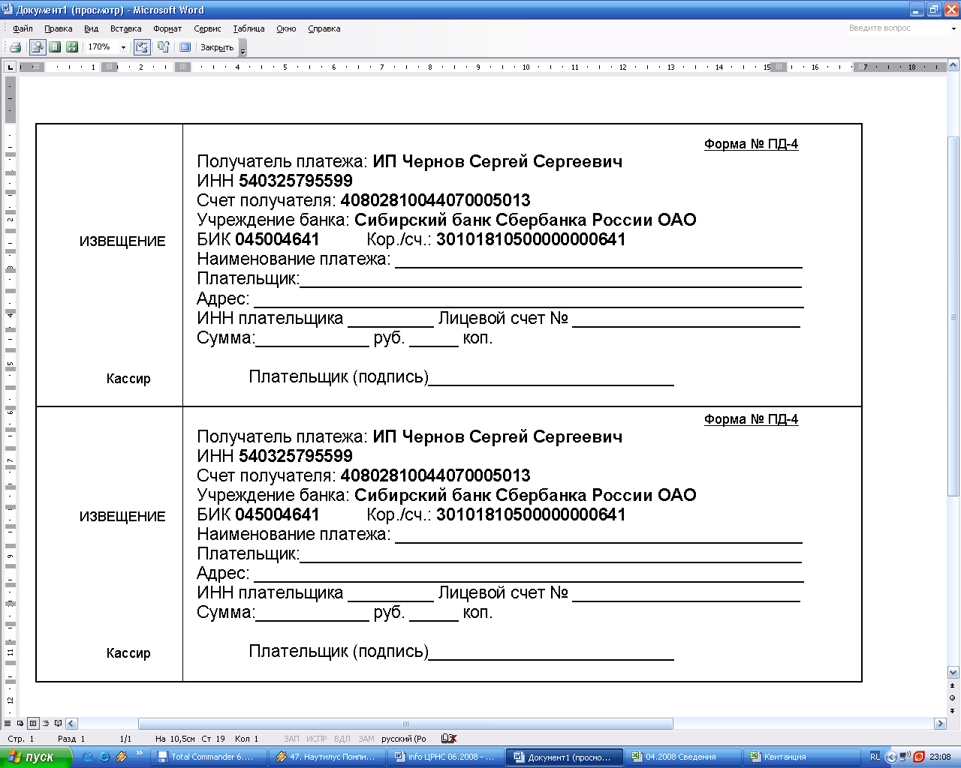

Информацию об условиях публикации результатов научных исследований и требования к оформлению материалов можно получить на сайте , по телефонам Центра Развития Научного Сотрудничества в г. Новосибирске:
8-383-291-79-01 Чернов Сергей Сергеевич,
руководитель ЦРНС
8-913-749-05-30 Хвостенко Павел Викторович,
ведущий специалист ЦРНС
или по электронной почте:


С информационными сообщениями по другим конференциям, организованным ЦРНС, можно ознакомиться на нашем сайте.

НАДЕЕМСЯ НА ПЛОДОТВОРНОЕ
СОТРУДНИЧЕСТВО!

